申请人名称 |  |  |  | 发明（设计）人
申请人地址 |  |  |  |  |  | 邮 编
联系人名称 |  | 联系人电话
联系人地址
E—mail: |  |  | 联系人传真
发明名称 | 一种大规模树形拓扑网络的可靠广播系统及方法 |  | 专利类型 |  | 发明 实用新型 外观设计□
1所属领域 | 物联网
2背景技术：介绍评价现有技术（从技术角度客观评价现有同类产品或技术所存在的问题及缺陷）
在大规模物联网（IoT）组网中，树形拓扑结构因组网简单、扩展性强而被广泛采用。该类网络通常需将管理指令、固件升级包等关键数据可靠地广播至所有节点，而现有主流技术存在以下明显缺陷：
1.洪泛（Flooding）广播：节点在接收数据后无条件转发。尽管实现简单，但带来大量冗余传输，严重浪费网络带宽与节点能量，且无法保证所有节点最终正确接收数据，可靠性低。
2.全网广播并要求节点回复：网关广播数据后要求所有节点直接向其回复确认。该方法虽意图提升可靠性，却在大规模网络中引发如下问题：
a) 边缘节点距网关跳数多、信道质量差，ACK帧在传输过程中易丢失，导致网关错误判断节点接收状态；
b) 大量节点近乎同时回复ACK，在网关附近形成数据碰撞与网络拥塞，进一步降低系统可靠性，同时造成信道资源和节点能耗的极大浪费。
综上所述，现有技术在可靠性与资源效率方面均存在不足。因此，本领域迫切需要一种能够结合树形拓扑特点，实现高效、可靠且低开销的全网广播机制。
3本项专利技术所能解决的问题（针对现有技术中的缺陷和不足,用正面的、尽可能简洁的语言客观而有根据地反映发明或者实用新型要解决的技术问题或进一步说明其效果）
1.提升广播通信的可靠性，确保数据最终送达所有节点。
2.极致节省网络资源。
4产品类专利：描述产品静态结构以及动态配合关系；即产品由几部分组成，每部分之间的连接配合关系；方法及配方类专利：详细描述工艺流程，必要时注明工艺参数；注明组分及配比，并说明必需的与非必需的组分。软件类/电子类 对电路原理进行详细描述、软件类专利应给出计算机程序的主要流程图，按流程的时间顺序，对计算机程序的各步骤进行详细描述。
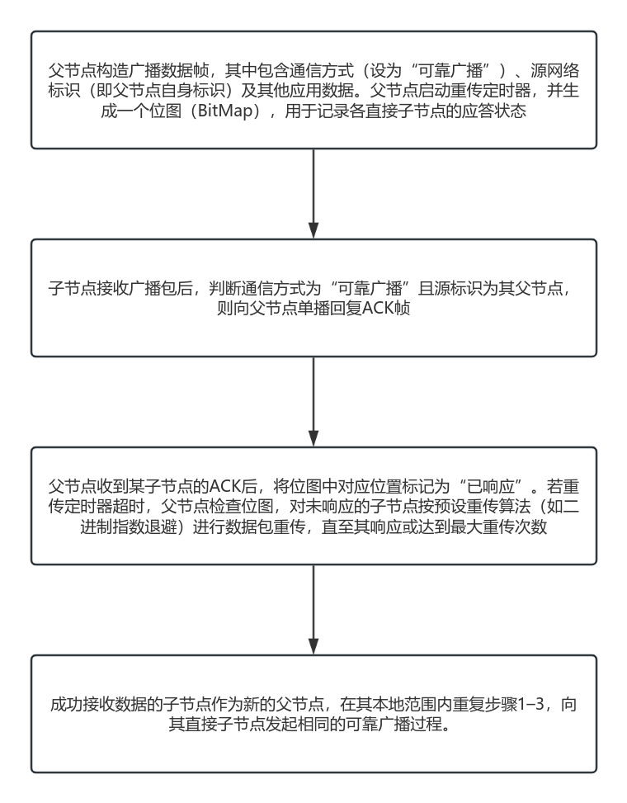
图 1 可靠广播流程图

- 父节点构造广播数据帧，该数据帧采用特定格式封装，通常包含帧头（标识帧类型、通信方式等）、帧体（承载实际数据）及帧尾（如校验码），可靠广播流程关键信息元素置于帧头内，关键信息元素如表1（其他信息元不一一列举，跟本流程不强关联），具体包含通信方式（设为“可靠广播”）、源网络标识（即父节点自身标识）。父节点启动重传定时器，并生成一个位图（BitMap），用于记录各直接子节点的应答状态。
表 1 数据帧帧头关键信息
信息元 | 说明
通信方式 | 通信方式包括：1.单播2.全网广播3.可靠广播
源网络标识 | 发送报文本身的网络标识
- 子节点接收广播包后，首先解析帧结构，提取“通信方式”字段的值。若该字段的数值等于预定义的“可靠广播”模式标识（例如0x03），则继续检查“源网络标识”字段。若该地址与自身所记录的父节点地址一致，则判定此广播帧来自其父节点且需要可靠接收，随后向父节点单播回复一个ACK确认帧，则向父节点单播回复ACK帧。若非父节点发送或通信方式不符，则丢弃该包。
- 父节点收到某子节点的ACK后，将位图中对应位置标记为“已响应”。若重传定时器超时，父节点检查位图，对未响应的子节点按预设重传算法（如二进制指数退避）进行数据包重传，直至其响应或达到最大重传次数。二进制指数退避重传流程如下：
1）父节点为每个子节点维护一个重传计数器（Retry Counter）和一个当前退避窗口大小（Window Size）。
2）首次发送时，退避窗口基数设为初始值（如Wmin）。

3）当需要重传时，父节点在一个随机退避时间内（从[0, Current Window Size - 1]中随机选择一个时隙）等待后再发送，以避免重复碰撞。
4）每次重传后，退避窗口大小加倍（例如Current Window Size *= 2），直至达到最大窗口限制（如Wmax）。
5）重传进行直到收到该子节点的ACK，或重传次数达到设定的最大门限值为止。
- 成功接收数据的子节点作为新的父节点，在其本地范围内重复步骤1–3，向其直接子节点发起相同的可靠广播过程。
- 该过程沿网络拓扑树逐级向下递归执行，每一级的父节点仅确保其所有直接子节点在本地可靠接收，最终实现数据帧可靠传递至全网所有节点。

5本项技术的优点和效果（通过对方案所涉及内容的客观、清晰分析推论出的客观结果，有益效果是确定发明是否具有“创造性”，切忌不可总结性定义一个产品或方法的优点）
1.提升通信可靠性：通过本地广播、就近确认的策略，确保了每一跳传输都在通信距离最短、链路质量最优的父-子节点对之间完成，极大提高了ACK确认帧的送达率，从而从根本上保障了全网广播的可靠性。
2.极致节省网络资源：节点仅需与直接子节点通信，无需为其他节点转发数据，避免了洪泛机制的多余重传。同时，ACK回复范围局限在本地父子节点之间，彻底避免了全网ACK应答造成的网络风暴与信道冲突，显著节约网络带宽与节点能耗。
6附图（不需尺寸和参数标注，附图的作用在于用图形补充说明文字部分的描述，使人能够直观地、形象化地理解发明或者实用新型的每个技术特征和整体技术方案；包括：构造图，电路图、方框图、流程图等。
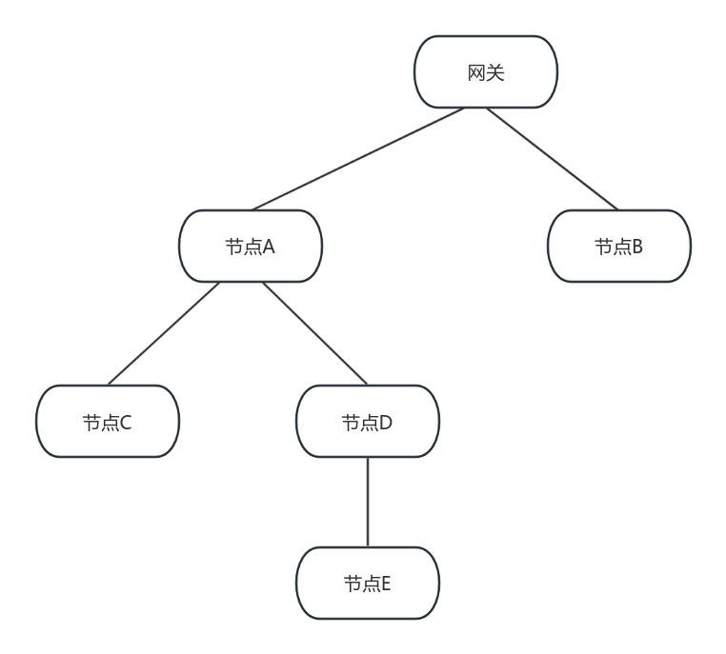
图 2 树形网络拓扑图

网关为根节点，网关为节点A,B的父节点，节点A,B为网关的直接子节点。同样的节点A为节点C,D的父节点，节点C,D为节点A的直接子节点。
执行可靠广播流程时，网关应对节点A,B负责，确保节点A,B能够接收到数据帧,如果网关没有接收对应数据帧的ACK帧，则进行补发数据帧。节点A收到数据帧后，需确保节点C,D能够接收到数据帧。通过逐级向下递归的方式，确认整个网络节点都能收到数据帧。
7具体详细实施方式（应当描述产品的机械构成，电路构成或者化学成分，说明组成产品的各部分之间的关系；对于可动的产品，还应当说明其动作过程或者操作步骤；对于方法的发明，应当写明其步骤，包括可以用不同的参数或者参数范围表示的工艺条件。）
- 预先配置网络为树形拓扑，各节点（包括网关）分配唯一网络标识，并维护父节点与直接子节点列表。
- 网关接收到需全网广播的数据后，初始化广播包，设置通信方式为“可靠广播”，源标识为网关地址，并启动重传定时器与子节点位图。
- 网关在其范围内广播数据，直接子节点接收后回复ACK，网关依据ACK更新位图，未响应节点触发重传。每个成功接收的子节点继续作为父节点，递归执行上述过程，直至叶子节点。
备注

